МБОУ ООШ №2 г.Коврова

Стихотворение
«Деревенька моя»

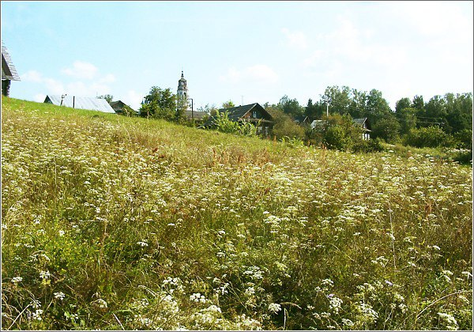

Автор: Демидова Кира,
обучающаяся 3 класса/2008г/

Руководитель: Кучина Н.А.

2017г

Деревенька моя
Деревенька моя, в сердце нежная грусть,
И поют соловьи под луною.
Сколько лет ни пройдёт, сколько солнц ни взойдёт,
Ты всегда будешь рядом со мною.

Деревенька моя, рано утром проснусь,
Босиком пробегу вдоль рассвета.
И в твои небеса, как в волну, окунусь,
Утону в синем облаке света.

Твои зимы, как сказка, я ими горжусь,
Хоть строга ты бываешь порою.
Не беда, если я о мороз обожгусь –
Отогреюсь ближайшей весною.

А когда я в тебе до конца растворюсь,
Сделай так, чтоб меня не забыли.
Деревенька моя, вновь к тебе я вернусь,
Васильками взойду голубыми!

